Měření hlučnosti zařízení
Cvičení KET/CHH 2016
Cvičení: Středa 11:10 – 12:50 Datum měření: 13. 4. 2016
Vypracoval: Bc. Martin Zlámal Datum odevzdání: 20. 4. 2016
Měřicí skupina: Bc. Milan Flor
Bc. Filip Sauer

Zadání
- Prostudujte normy a hygienické předpisy týkající se měření hluku, zejména předložené normy a nařízení vlády – vyhlášku 272/2011 Sb. a metodické pokyny.
- V souladu s nařízením vlády změřte hlučnost modelu turbíny umístěného v laboratoři.
- Proveďte třetinooktávovou analýzu měřeného hluku. Frekvenční závislost graficky znázorněte.
- Vyhodnoťte, zda hluk produkovaný zařízením obsahuje tónovou složku.
- Vyhodnoťte, zda hluk v místnosti při provozovaném zařízení vyhovuje požadavkům na laboratoře.

Teoretický rozbor
Hluk je obecně považován za rušivý element, který může způsobit, že je daný prostor neobyvatelný, nebo minimálně nepříjemný. Úroveň přijatelného hluku se mění s potřebou v konkrétní místnosti (laboratoř vs. dílna). Mezi základní měřené veličiny patří akustický tlak, resp. hladina akustického talku L_{P}, prahová intenzita L_{I} a hladina výkonu L_{W}. Veličiny hluku se měří zvukoměrem, který se skládá zejména z mikrofonu, váhových příp. vnějších filtrů, zesilovače, paměti a zobrazovacího zařízení viz obrázek:
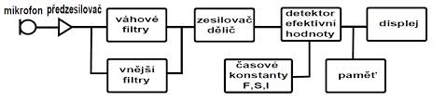
Ekvivalentní hladina zvuku je akustická energie, která je rovnoměrně rozložená v celé měřené periodě času. Hladina hlukového pozadí je potom hladina akustického tlaku, která je např. v místnosti při klidu (v našem případě při vypnutém modelu turbíny a bez mluvení). Nakonec tónová složka je taková úroveň ekvivalentní hladiny zvuku L_{Aeq}, která se oproti okolním frekvencím liší z obou stran o více než 5 dB.

Postup měření
Po proměření rozměrů místnosti zvolíme 5 vhodných bodů pro měření (1 m od oken; 0,5 metrů od stolů) a výšce 0,8 m změříme v každém bodu nejdříve hluk pozadí a poté při zapnutém modelu turbíny provedeme toto měření znovu. Vždy měříme 30 s a zaznamenáváme do paměti zvukoměru hodnoty ekvivalentních hladin akustického tlaku a třetinooktávové spektrum.

Naměřené a vypočtené hodnoty, grafy
Vzhledem k tomu, že množství hodnot, které vygeneroval zvukoměr je velmi velké, přikládám pouze grafické znázornění závislosti L_{Aeq} na frekvenci pro hlukové pozadí a následně pro prostředí se zapnutým fyzikálním modelem turbíny.
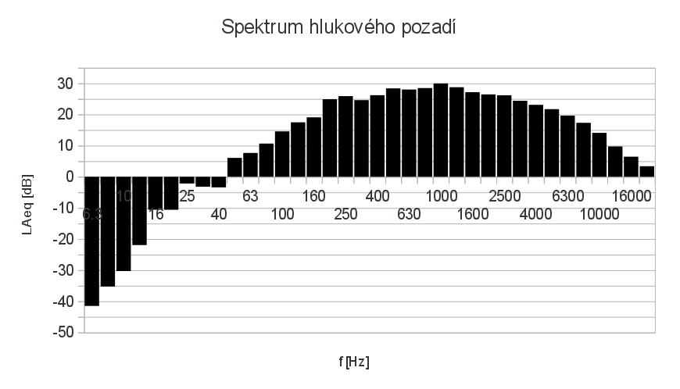

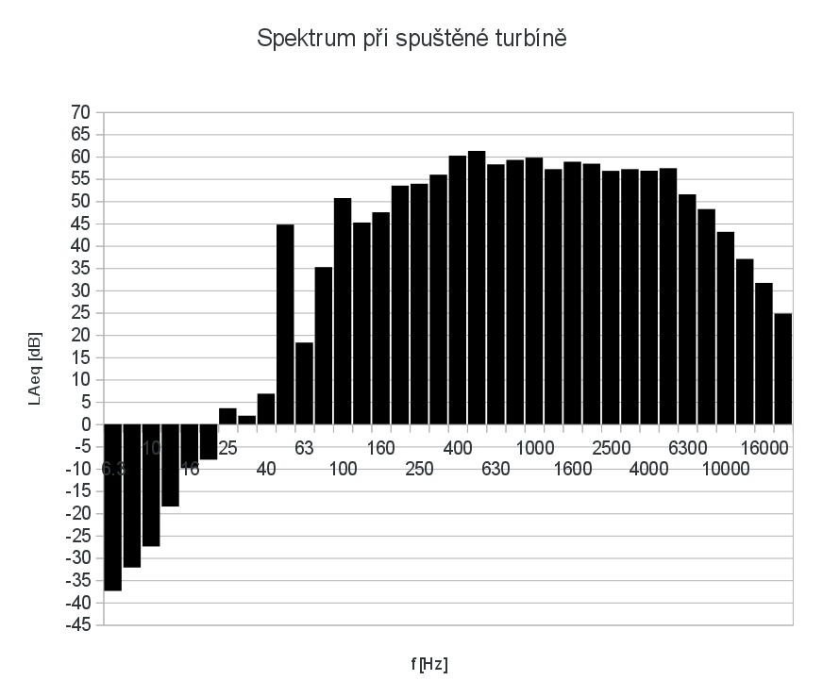
Použité přístroje a podmínky měření
Laserový měřič vzdálenosti: BOSCH DLE70 / 101952931
Zvukoměr: NTI-AUDIO XL2
Měřicí mikrofon: NTI-AUDIO M2210 / 1368
Model turbíny: R3HD82
Teplota: 23,2 °C, RH 43 %, Atmosférický tlak: 1003,5 hPa

Závěr
Měřený zvuk obsahuje při zapnuté turbíně dvě tónové složky (viz druhý graf) a to pro konkrétně pro 50 Hz a 100 Hz. Zároveň hladina měřeného hluku při zapnutém modelu turbíny nesplňuje požadavky na pracovní prostředí laboratoře podle vyhlášky 272/2011 Sb., protože L_{AeqMAX} by neměla pro prostory náročné na pozornost a soustředění (což laboratoř je) přesahovat 50 dB.

